Günlük Kişisel Gündem 11 Ekim 2026
Son 24 saatin, teknoloji, yatırım ve günlük kararları etkileyebilecek beş gelişmesi
1. Nvidia, açık kaynak kod ajanı Reflection AI için satın alma seçeneğini görüşüyor
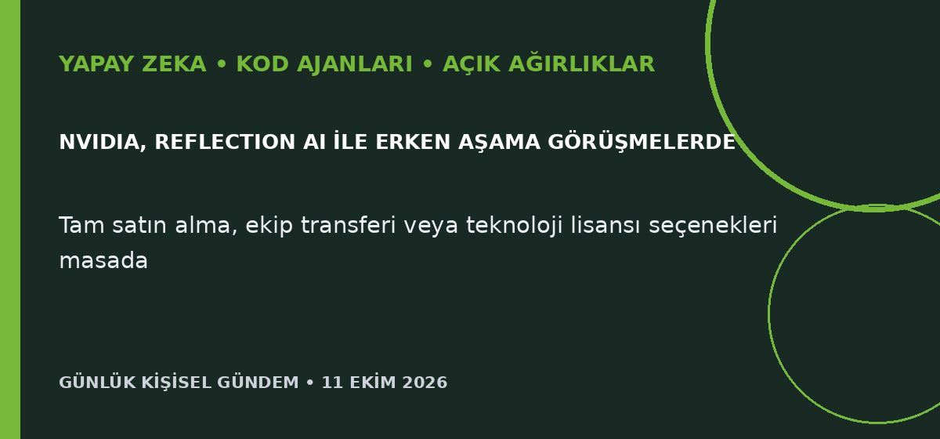
Özet
Financial Times’ın kaynaklarına dayandırılan habere göre Nvidia, açık kaynak AI girişimi Reflection AI’daki yatırımını artırmayı veya şirketi satın almayı görüşüyor. Nvidia’nın girişime daha önce 800 milyon dolar yatırdığı; Reflection’ın yazılım geliştirmeyi otomatikleştiren araçlar ürettiği ve bu hafta Beam adlı ilk açık ağırlıklı modelini yayımladığı bildirildi.
Benim için neden önemli?
Kod ajanlarının yalnızca model API’si değil, çip sağlayıcısı, sermaye ve dağıtım kanalıyla birlikte dikeyleştiğini gösteriyor. n8n ve mikro-SaaS ürünlerinde tek bir kod ajanına bağımlı kalmadan model değiştirme, yerel çalıştırma ve maliyet-performans ölçümü tasarlamak daha değerli hâle geliyor; görüşmeler henüz sonuçlanmış değil.
Kaynak: Reuters, 10 Ekim 2026
2. Dünya Bankası 30–40 ülkeyle enerji şoku için kriz finansmanı görüşüyor
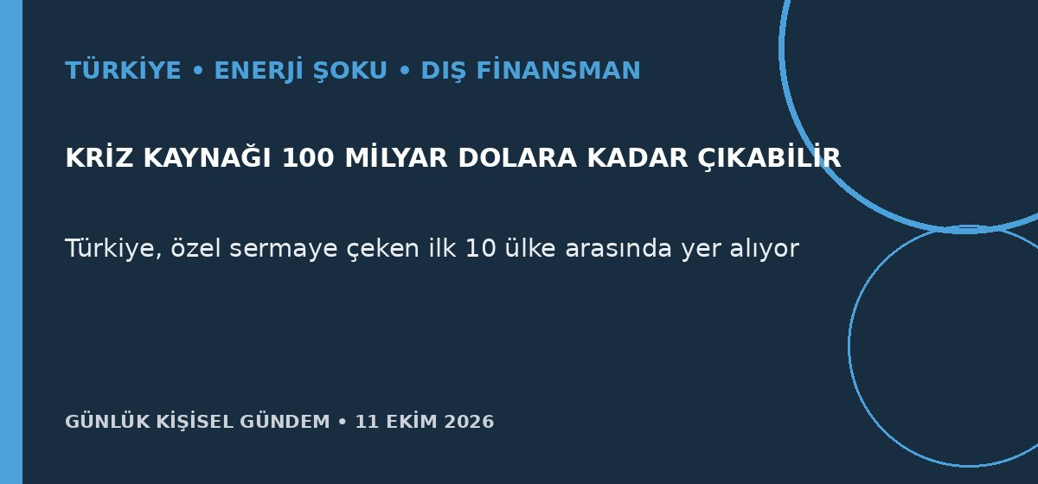
Özet
Dünya Bankası Başkanı Ajay Banga, Orta Doğu savaşının tetiklediği enerji ve fiyat şoklarına karşı 30–40 ülkeyle destek görüşüldüğünü söyledi. Banka mevcut kaynakların yeniden yönlendirilmesiyle 60 milyar dolara, koşullar ağırlaşırsa 100 milyar dolara kadar finansman sağlayabileceğini belirtti; Türkiye geçen yıl özel sermaye çeken ilk 10 ülke arasında sayıldı.
Benim için neden önemli?
Yüksek petrol, dizel ve gübre fiyatları Türkiye’de enflasyon, cari açık ve finansman ihtiyacını aynı anda artırabilir. Dünya Bankası’nın yerel para finansmanı, siyasi risk garantileri ve borç dönüşüm araçları; altyapı ve KOBİ projeleri için maliyeti düşürebilir, ancak bu haber Türkiye’ye yeni bir kredi tahsis edildiği anlamına gelmiyor. Bu yatırım tavsiyesi değildir.
Kaynak: Reuters, 11 Ekim 2026
3. Riyad Havalimanı saldırısında 12 kişi öldü; uçuşlar durduruldu
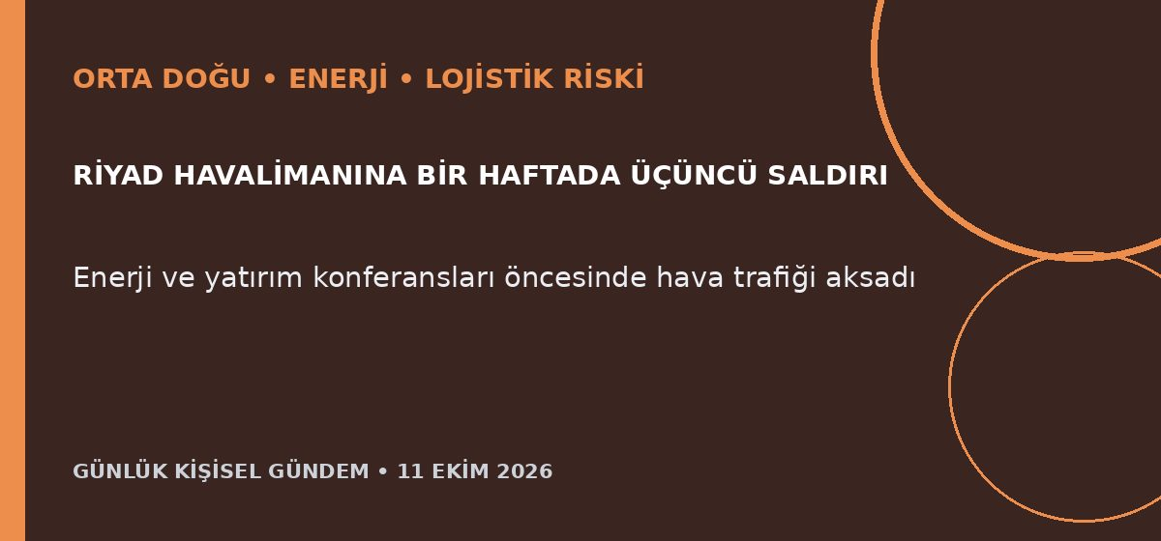
Özet
Suudi yetkililere göre Riyad’daki King Khalid Uluslararası Havalimanı’na düzenlenen saldırıda en az 12 kişi öldü, 309 kişi yaralandı. Tüm uçuşlar yönlendirildi ve operasyonlar durduruldu; saldırı, aynı hafta havalimanına yönelik üçüncü olay oldu ve bazı uluslararası havayolları seferlerini askıya aldı.
Benim için neden önemli?
Suudi Arabistan’daki hava ulaşımı ve yatırım etkinliklerinin aksaması Körfez’de iş seyahati, lojistik, sigorta ve enerji risk primini artırabilir. Türkiye açısından petrol fiyatının yanında uçuş rotaları, navlun ve Körfez projelerinin takvimi izlenmeli; jeopolitik gelişmeler piyasalarda iki yönlü sert hareket yaratabilir. Bu yatırım tavsiyesi değildir.
Kaynak: Reuters, 10 Ekim 2026
4. Infosys: ABD yeşil kart askısının etkisi sınırlı olacak
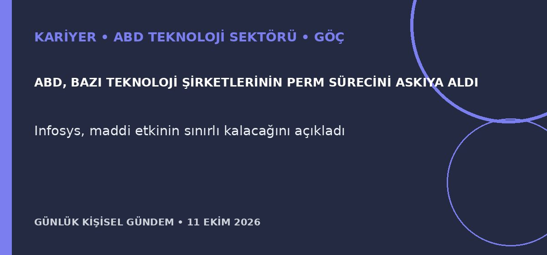
Özet
Infosys, ABD’nin şirketi ve bazı büyük teknoloji firmalarını istihdam temelli kalıcı oturum sağlayan PERM programından geçici olarak çıkarmasının maddi etkisinin sınırlı olacağını açıkladı. Şirket, ilgili kurumların sorularını yanıtlamaya hazır olduğunu bildirdi.
Benim için neden önemli?
ABD’de teknoloji kariyeri planlayanlar için işveren sponsorluğunu tek programa bağlamak düzenleme riski yaratıyor. Uzaktan çalışma, farklı ülke rotaları ve taşınabilir bulut-otomasyon becerileri alternatif sağlar; mevcut başvurularda resmî göçmenlik kanalları esas alınmalı.
Kaynak: Reuters, 10 Ekim 2026
5. Ronaldo, millî takım kampını terk ettiği için geçici olarak uzaklaştırıldı
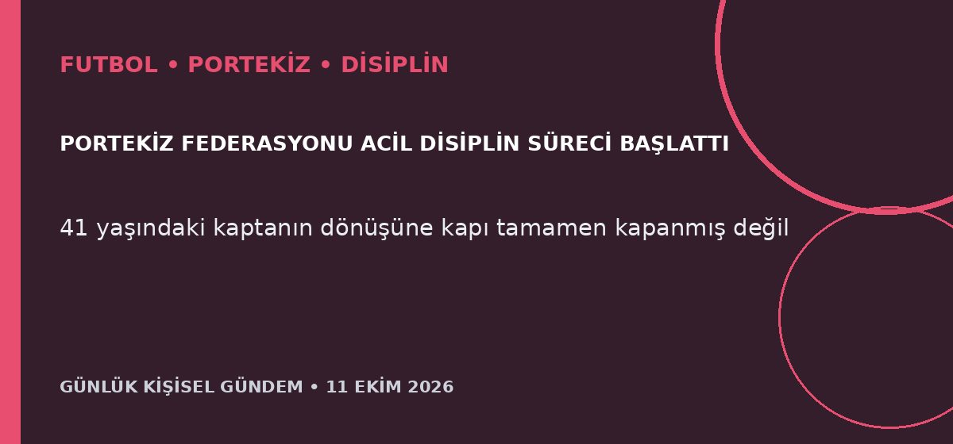
Özet
Portekiz Futbol Federasyonu, teknik direktör Jorge Jesus ile yaşadığı anlaşmazlığın ardından millî takım kampından ayrılan Cristiano Ronaldo hakkında disiplin süreci başlattı ve geçici uzaklaştırma kararı verdi. Federasyon başkanı, komitenin bağımsız karar vereceğini ancak tüm tarafların Ronaldo’nun sürecin ardından dönmesini istediğini söyledi.
Benim için neden önemli?
Karar, yıldız oyuncu yönetiminde sportif performans kadar rol tanımı, iletişim ve takım içi kuralların da belirleyici olduğunu gösteriyor. Türkiye’nin yeni millî takım teknik direktörü seçimi gündemdeyken, benzer biçimde oyuncu otoritesi ile teknik ekip sorumluluğu arasındaki dengenin açık kurulması önemli.
Kaynak: Reuters, 10 Ekim 2026

